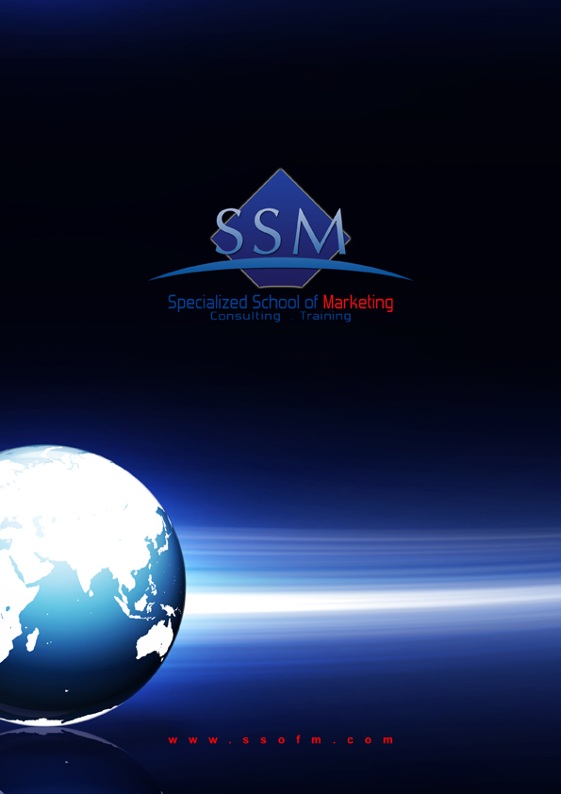



من نحن :



المدرسة التخصصية للتسويق ، موقع إلكتروني تم إنشاؤه من خلال
الأستاذ / محمد رشيد ـ مدرب معتمد محترف التسويق ـ
خصيصا للقيام بعمليات التدريب عن بعد في مجال التسويق Marketing

تخصصنا :
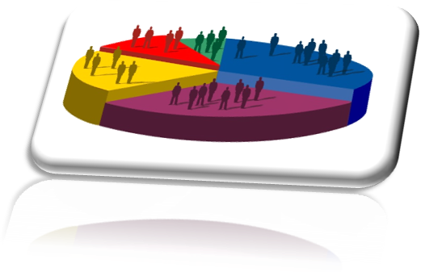
نؤمن إلى أعمق حد بنظرية التخصص والتركيز ، وأن التخصص وتحديد الجهود وتركيزها هي السبيل إلى التميز .. لذلك تميزنا في تخصص التسويق Marketing

خدماتنا :

ـ التدريب عن بعد بكافة مجالات التسويق ( بالمراسلة )

ـ خدمة تصميم العلامة التجارية

ـ خدمة الاستشارات التسويقية

لماذا التدريب عن بعد :


إن التدريب في المنطقة العربية يشهد ثورة قوية في السنوات الأخيرة .. ورغم ذلك فإنه لازالت هناك حواجز قوية أمام كثير ممن لا يتيسر لهم عمليات التنقل والسفر كالملازمين لأعمال دائمة أو ربات البيوت المسؤولات عن البيت والأسرة .. فكانت أنشطة التدريب المعتمدة عن بعد الحل الأمثل لتلك المشكلات ..

فيمكن الآن لأي متدرب من أي مكان بالعالم تلقي دورات التسويق والتخطيط التسويقي من خلال موقع المدرسة التخصصية للتسويق SSM

المستفيدون منا :


إن برامجنا التدريبية في تخصص التسويق Marketing تهم كل فرد مهتم بتخصص التسويق والتخطيط التسويقي سواء كان يعمل منفردا أو من خلال مؤسسة ..

يبدأ عملاؤنا من المدير التسويقي بالمؤسسات إلى المستثمر الصغير من بيته والممارس لتقنيات التسويق من خلال شبكة الإنترنت

اعتمادنا :

Canada Global Center
المركز العالمي الكندي
CGC

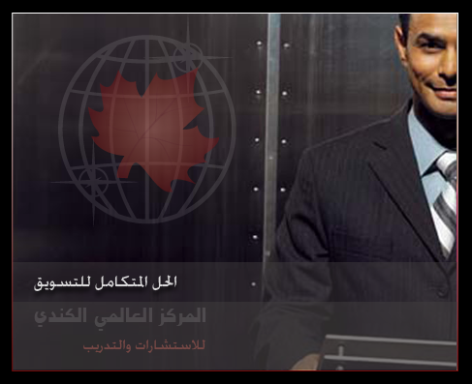
يعمل موقع المدرسة التخصصية للتسويق SSM تحت اعتماد المركز العالمي الكندي كوكيل من خلال شبكة الإنترنت وكمنسق بين المركز العالمي الكندي CGC وبين الأفراد أو الهيئات التي ترغب في العمل تحت تصديق واعتماد CGC

تم اعتمادنا كوكلاء من خلال الإنترنت للمركز العالمي الكندي للاستشارات والتدريب لنوفر وننسق بين المركز وبين الأفراد للانتساب إلى برامج التدريب وخاصة برنامج / مدرب معتمد محترف PCT

برامجنا :

تشمل برامجنا التدريبية كافة ما يتعلق بتقنيات التسويق Marketing فيشمل ذلك :

الخطة التسويقية المتكاملة



تقنيات تصميم العلامة التجارية



إعداد المدير التسويقي الفعال



فعاليات استطلاع الزبائن

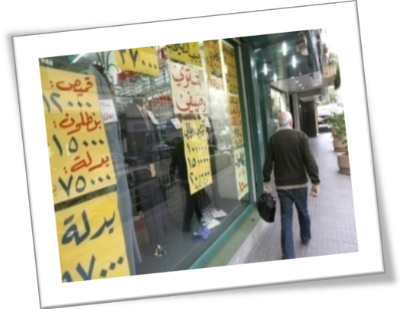

تقنيات التسويق الفيروسي

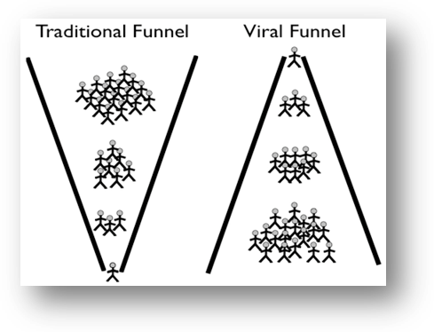

دورة البيع للمحترفين



شهاداتنا المعتمدة :

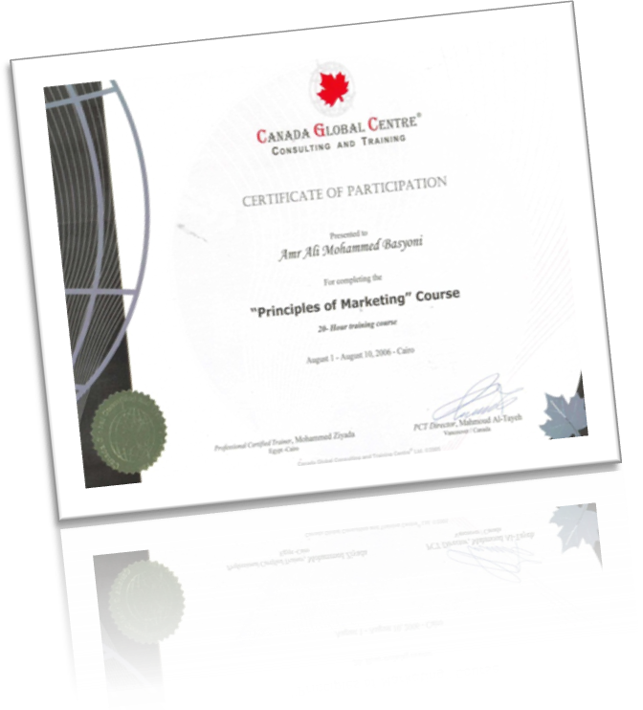

كافة دوراتنا معتمدة من المركز العالمي الكندي للاستشارات والتدريب

يتم منح المتلقين للدورات عن بعد شهادة معتمدة وموثقة صادرة عن المركز العالمي الكندي ـ فانكوفر ـ كندا

